Nieuwsbrief Kempenbaan Veldhoven
Nieuwsbrief, 22 oktober 2014
Dit is de vierde nieuwsbrief van de Kempenbaan Veldhoven. Met deze nieuwsbrief informeren wij u over de werkzaamheden en bereikbaarheid van de vernieuwing Kempenbaan. U kunt eerdere nieuwsbrieven hier terugvinden.
De komende jaren wordt de gehele Kempenbaan vanaf de aansluiting N2/A2 tot en met de Locht richting Steensel vernieuwd. De grote werkzaamheden starten in 2014 en lopen door tot 2017. De wegwerkzaamheden aan het middendeel van de Kempenbaan lopen ten einde. De terinzagelegging van het ontwerpbestemmingsplan voor Kempenbaan West start 31 oktober 2014. De voorbereidingen voor het oostelijk deel volgt later.

Stand van zaken Kempenbaan Midden
De wegwerkzaamheden aan Kempenbaan Midden lopen ten einde. De aannemer is deze week nog bezig met De Run 4200 en De Run 4500 (Onze Lieve Vrouwedijk). De werkzaamheden aan De Run 4200 hebben vertraging opgelopen, onder andere door de herfststorm van afgelopen dinsdagavond- en nacht. Dat betekent dat De Run 4200 nog tot vrijdagmiddag 24 oktober afgesloten blijft. Bestemmingsverkeer volgt de lokale omleidingsroute. De nachtelijke wegwerkzaamheden aan De Run 4500 zijn volgens planning eind deze week klaar. Vanaf volgende week zijn zowel De Run 4200 als De Run 4500 weer volledig open. De asfalteringswerkzaamheden aan de Kempenbaan Midden zijn dan afgerond. In november worden bomen geplant en bermen afgewerkt.
Wegwerkers in het zonnetje gezet
De werkzaamheden aan Kempenbaan Midden naderen het einde. De wegwerkers hebben vooral ’s nachts gewerkt om zo de verkeersoverlast overdag zo veel als mogelijk te beperken. Als bedankje trakteerde wethouder Nicole Ramaekers hen 10 oktober op soep en worstenbroodjes.
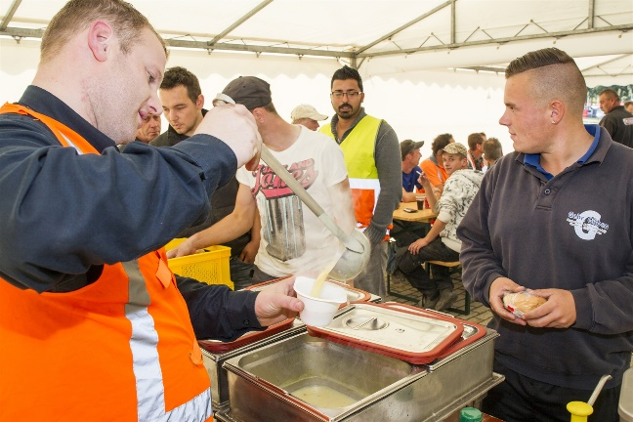
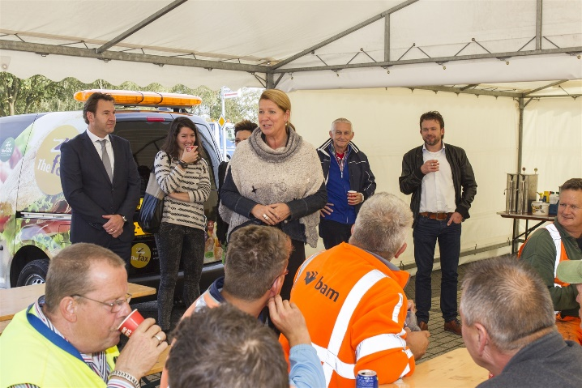

Terinzagelegging bestemmingsplan Kempenbaan West
Het ontwerpbestemmingsplan voor Kempenbaan West ligt van vrijdag 31 oktober tot en met donderdag 11 december 2014 terinzage. U kunt de stukken raadplegen tijdens de openingsuren van het informatiecentrum in het gemeentehuis en via de website www.veldhoven.nl, trefwoord ‘bestemmingsplan Kempenbaan-West’. Tevens zijn de stukken te raadplegen op www.ruimtelijkeplannen.nl. U kunt gedurende deze periode zienswijzen schriftelijk of mondeling indienen. Lees meer…
Begin november informatieavonden bestemmingsplan Kempenbaan West
Begin november organiseert gemeente Veldhoven twee informatieavonden over het ontwerpbestemmingsplan. Medewerkers van de gemeente geven uitleg en beantwoorden uw vragen. De informatieavonden vinden plaats op woensdag 5 en donderdag 13 november 2014 van 19:00 tot 21:30. Beide avonden zijn identiek van opzet en hebben geen plenair begin of einde. U kunt dus komen wanneer het u uitkomt.
Woensdag 5 november vindt deze informatieavond plaats in ’t Techniekhuys op De Run 4250 in Veldhoven. Op donderdag 13 november vindt de informatieavond plaats in de Burgerzaal en de aangrenzende Raadszaal van het gemeentehuis te Veldhoven.
Presentaties bewonersavonden geluidsschermen West online
Een onderdeel van het definitieve wegontwerp van Kempenbaan West zijn geluidsschermen die langs een deel van de Kempenbaan nodig zijn. Gemeente Veldhoven bepaalt de vormgeving van de geluidsschermen in samenspraak met direct omwonenden en bedrijven. Tijdens twee bewonersavonden hebben de aanwezigen hun wensen voor de vormgeving van de geluidsschermen gedefinieerd. In de tweede bewonersavond zijn concrete voorstellen gepresenteerd voor de vormgeving van de schermen gebaseerd op de uitkomsten van de workshops. De powerpointpresentatie van beide avonden vindt u hier. Tijdens de informatieavonden in november wordt het ontwerp van de geluidsschermen getoond, zowel op tekening als in het 3D-model van de Kempenbaan.

Fietsersoversteek kruispunt Groenen wordt aangepast
De onlangs vernieuwde fietsersoversteek op het kruispunt Kempenbaan/De Run 4200 (nabij Bouwmarkt Groenen) wordt mede naar aanleiding van verschillende klachten aangepast. De vroegere fietsersoversteek langs het voetpad wordt nog voor december 2014 teruggebracht. Fietsers hoeven daardoor straks niet meer drie keer over te steken om aan de overkant van de Kempenbaan te komen. Lees meer…
Hoe wordt u betrokken bij de werkzaamheden?
Op de projectwebsite www.veldhoven.nl/kempenbaan vindt u alle informatie rondom de achtergrond, planning en werkzaamheden van de Kempenbaan. Op de site kunt u in een virtual reality omgeving door het gebied navigeren en zelf bekijken hoe de Kempenbaan er na de werkzaamheden uitziet. Wilt u snel en gemakkelijk een goed beeld krijgen van de nieuwe Kempenbaan? Bekijk dan de film op de website.
Naast de website en deze nieuwsbrief wordt u op de hoogte gehouden tijdens informatie- en thema bijeenkomsten. Informatie over omleidingen en bereikbaarheid vindt u natuurlijk tijdens de werkzaamheden op de locatie zelf.

Financiering
We kunnen de Kempenbaan vernieuwen door verschillende subsidies onder andere van het Rijk, de Provincie Noord-Brabant en het Samenwerkingsverband Regio Eindhoven (SRE). Het programma Brainport Avenue stelt subsidie beschikbaar voor onder meer realisatie van de aansluiting op de A67. Het Ministerie van Infrastructuur en Milieu heeft een subsidie uit het programma Beter Benutten toegekend voor het middendeel van de Kempenbaan.
Meer informatie
Komende jaren verbeteren we de Kempenbaan ingrijpend. Wij zorgen ervoor dat de Kempenbaan en omgeving bereikbaar blijven. Door u goed te informeren over de werkzaamheden en omleidingen willen we de overlast zo veel mogelijk beperken. Heeft u vragen over de ontwikkeling van de Kempenbaan of over deze nieuwsbrief? Kijk dan op www.veldhoven.nl/kempenbaan of neem contact op per mail: gemeente@veldhoven.nl of telefonisch via 14040.

